Напряжение-расслабление
при дизартрии.
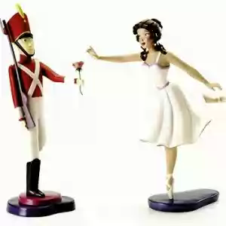
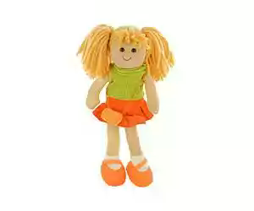
СТОЙКИЙ ОЛОВЯННЫЙ СОЛДАТИК – ТРЯПИЧНАЯ КУКЛА
Попросите ребёнка представить себя стойкими оловянными солдатами, обратите внимание на прямой позвоночник, крепкие ноги, высоко поднятую голову, прямые плечи и руки, «грудь колесом». Похвалите ребёнка. Сосчитайте до 5-7 секунд. Затем попросите ребёнка представить себя тряпичной куклой, обратите внимание на мягкие руки, висячую голову, расслабленные плечи, гибкую, мягкую спину, ватные ноги. Снова похвалите ребёнка, сосчитайте до 5-7 сек. Повторить упражнение 2-3 раза.
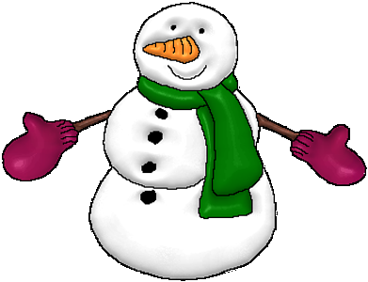
ВЕСЕЛЫЙ СНЕГОВИК на СОЛНЫШКЕ
Попросите ребёнка представить себя снеговиками, крепкими, круглыми, прочными, с метлой в одной руке, ведром на голове, морковкой вместо носа, глазками - угольками. Солнышко пригрело, и снеговик начинает таять: голова, руки, плечи, спина, ноги расслабляются, и, наконец, снеговик растекается в чистую лужицу. Повторить на разный счет, начать с прочувствованного «таяния» – расслабления на счет 5-7, затем можно ускорить «таяние» – на счет 4, 3, 2, 1. Повторить несколько раз.
Подышим?
«Цветочек»
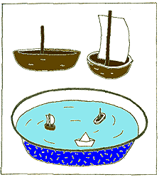
Сделать вдох через нос и задержать дыхание, (понюхать цветочек). Сделать губы трубочкой и плавно выдохнуть через рот.
«Задуй свечу»
Сделать вдох. По сигналу «Тихий ветерок» медленно выдохнуть на пламя свечи, так чтобы оно отклонялось, но не гасло. По сигналу «Сильный ветер» задуть свечу резким выдохом.
«Чей пароход (паровоз) дольше гудит?»
Дать ребёнку чистый пузырек (колпачок от фломастера, шприца и т.п.). Чтобы он загудел, нижней губой надо слегка коснуться края пузырька. Струя должна быть сильной. Дуть несколько секунд.
«Погрей руки»
Ребёнок вдыхает через нос и дует на «озябшие» руки, плавно выдыхая через рот.
«Покатай карандаш»
Ребёнку предлагают вдохнуть через нос и, выдыхая через рот, прокатить по гладкой поверхности круглый карандаш.
«Бурлящая вода»
Ребёнку предлагается подуть в стакан с водой через трубочку. Выдох должен быть ровный и длительный - тогда вода будет долго и равномерно бурлить.

Используемая литература.

1. Дизартрия
Автор: Е. Н. Винарская

2. Логопедия. Дизартрия
Автор: Л. И. Белякова, Н. Н. Волоскова

3. Стертая дизартрия у детей
Автор: Е. Ф. Архипова

4. Логопедический массаж и гимнастика. Работа над звукопроизношением
Автор: Ю. В. Микляева

5. Логопедический массаж при коррекции дизартрических нарушений речи у детей раннего и дошкольного возраста
Автор: О. Г. Приходько

